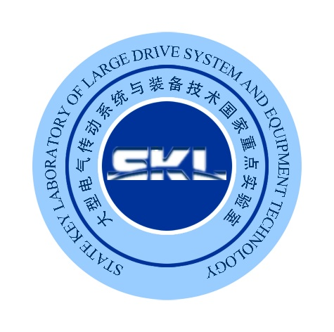
大型电气传动系统与装备技术国家重点实验室
开放基金课题申请书
项目编号：
课题名称：
申 请 人：
工作单位：
起止期限： 年 月 至 年 月
申请日期： 年 月 日
大型电气传动系统与装备技术国家重点实验室 制

填 表 说 明
一、填写申请书之前，请先查阅《2020年度大型电气传动系统与装备技术国家重点实验室开放基金课题申请指南》。申请书的各项内容，要求实事求是，逐条认真填写，表达要明确严谨，字迹清晰易辨，外来语需要同时使用原文和中文表达，第一次出现的缩写词，须给出全称。
二、项目申请人若为中级或中级以下职称者，应在申请书中附两位具有高级职称专家的推荐意见。
三、申请书一式4份，必须清晰整洁，字体为宋体小四号,以A4开本形式装订成册。
四、无单位意见（含公章、签字）的申请书不予受理。

申请课题名称 |  |  | 中文：
 |  |  | 英文：
起 止 时 间 |  |  | 自 年 月 至 年 月 |  |  |  |  |  |  |  | 申请金额 |  | 万元
申请者 | 姓名 |  |  |  |  |  | 性 别 |  |  |  | 出生年月
申请者 | 身份证号 |  |  |  |  |  | 最高学位 |  |  |  | 最高学位毕业院校
申请者 | 专业技术职务（职称） |  |  |  |  |  |  |  |  |  | 获得时间
申请者 | 工作单位 |  |  |  |  |  |  |  | 通讯地址
申请者 | 联系电话 |  |  |  |  |  |  |  | E-mail
项目申请人及主要参加人员情况
人 员 |  | 姓 名 |  | 性别 | 出生年月 | 学位 |  | 专业技术职务  （职称） |  | 专 业 |  | 工 作 单 位
课题
负责人
主要参加人员
项目摘要（200字以内）：
拟发表研究论文：
一、课题的目的和意义、国内外研究水平及发展趋势、存在的主要问题
（请自行加页）

二、拟解决的关键科学问题、主要研究内容、研究目标、研究方案
（请自行加页）
三、已有的研究工作基础及已发表的论文（5篇）
（请自行加页）
四、研究工作计划及预期成果
（请自行加页）
五、经费预算表

(金额单位：万元)
科 目 | 预算金额 | 备注
1、材料费
2、测试、化验及加工费
3、差旅费
其中：国内差旅费
国际差旅费
4、会议费
5、合作与交流费
6、出版/文献/信息传播/知识
产权事务费
7、劳务费
8、专家咨询费
9、其他费用
合 计

六、推荐意见（申请人不具有高级专业技术职务或博士学位的，需有两名具有高级专业技术职务的同行专家书面推荐。推荐意见要说明项目的意义和预期取得成果的可能性，申请人和项目组成员的技术水平研究能力等）
推荐人（签字）： 专业技术职务（职称）：
专长： 单位：
年 月 日
推荐人（签字）： 专业技术职务（职称）：
专长： 单位：
年 月 日

七、申请人所在单位意见
单位负责人（签字）： （公章）
年 月 日
八、大型电气传动系统与装备技术国家重点实验室审批意见
实验室主任（签字）：

年 月 日

